Класс 2Б Число 24.10.2024 г. /четверг/ Муллаярова Е.Э.
№ урока | Предмет | Задание на дистанционное обучение | Примечание  (при наличии ссылки пройти по ссылке, при наличии картинки – увеличить изображение, для выполнения задания) | Сроки  сдачи  задания | Обратная связь  (ФИО преподавателя, эл. почта, номер мессенджера)
4.  17.30 -  18.10 | Рисунок 2Б | Тема: «Зарисовки предметов быта (кружка, кастрюля и т.п.) в  горизонтальном положении».  Задание: линейный рисунок предмета быта цилиндрической формы  (кружка, кастрюля) в  горизонтальном положении. Лёгкий тон.  Формат А4.  Объём задания – 3 часа.  1 урок: выбираем предмет  цилиндрической формы (кружка, кастрюля и т.п.), располагаем его в  горизонтальном положении. Начинаем построение. | 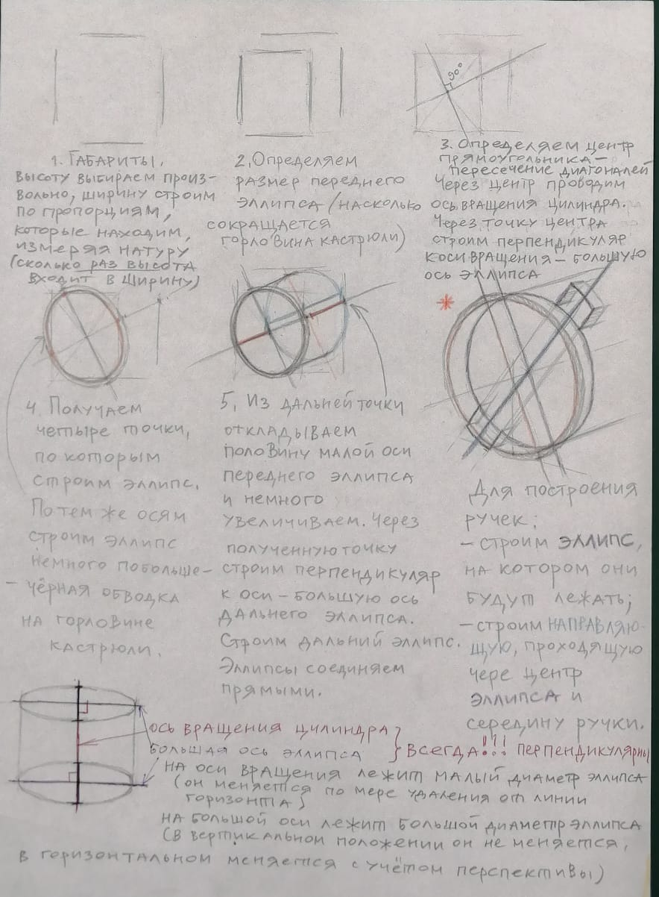 |  | Работы фотографируем  и  присылаем  на один из  указанных адресов  Муллаярова Е.Э.  Whatsapp, Telegram –  8-912-647-22-71  mullener@mail.ru
5.  18.20 -  19.00 | Рисунок 2Б | Тема: «Зарисовки предметов быта (кружка, кастрюля и т.п.) в  горизонтальном положении».  2 урок: заканчиваем построение. | 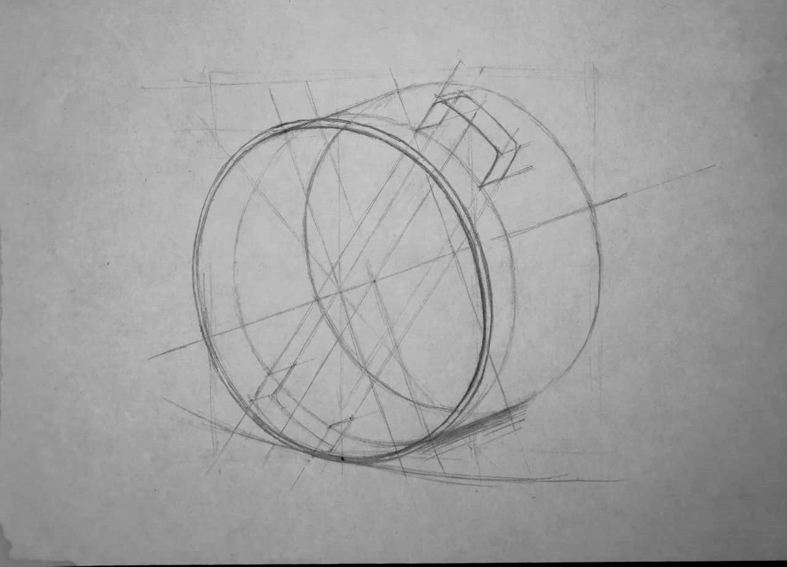 |  | Муллаярова Е.Э.  Whatsapp, Telegram –  8-912-647-22-71  mullener@mail.ru
6.  19.00 – 20.50 | Рисунок 2Б | Тема: «Зарисовки предметов быта (кружка, кастрюля и т.п.) в  горизонтальном положении».  3 урок: прокладываем лёгкий тон. | 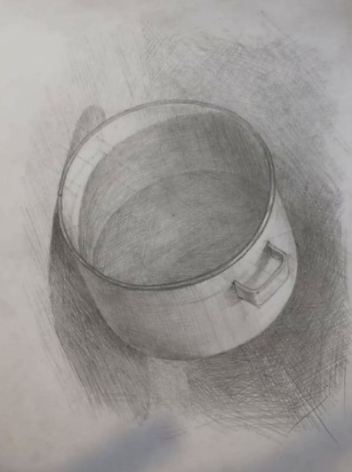  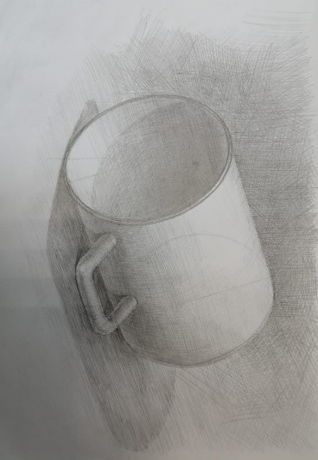 | 07.11.2024 | Муллаярова Е.Э.  Whatsapp, Telegram –  8-912-647-22-71  mullener@mail.ru

